软件编程任务书
 | 项目代号
 | 项目名称 | 单向传输
 | 任务编号:
 | 任务名称: | 数据编解码任务书
 | 计划完成时间: | 天
 | 第1次  设计提交日期: | 2013年7月26日星期五 | 设计人:
 | 第1次  设计提交日期: | 2013年7月26日星期五 | 审核人:
 | 第1次  编程审核日期: |  | 审核人:
 | 第1次  编程审核日期: |  | 意 见:
 | 第1次  测试审核日期: |  | 审核人:
 | 第1次  测试审核日期: |  | 意 见:
 | 第2次  设计提交日期: |  | 设计人:
 | 第2次  设计提交日期: |  | 审核人:
 | 第2次  编程审核日期: |  | 审核人:
 | 第2次  编程审核日期: |  | 意 见:
 | 第2次  测试审核日期: |  | 审核人:
 | 第2次  测试审核日期: |  | 意 见:
 | 第3次  设计提交日期: |  | 设计人:
 | 第3次  设计提交日期: |  | 审核人:
 | 第3次  编程审核日期: |  | 审核人:
 | 第3次  编程审核日期: |  | 意 见:
 | 第3次  测试审核日期: |  | 审核人:
 | 第3次  测试审核日期: |  | 意 见:
 | 任务开始日期: |  | 编码人:
 | 提交测试日期: |  | 测试人:
中国电子科技集团公司第五十四研究所 情报侦察与指控专业部
注：
1.请设计人填写表中“任务名称”、“设计提交日期”、“设计人”，“计划完成时间”中填写建议的工作日；
2.请上一级设计师填写上表中的“任务编号”、设计提交的“审核人”；
3.文档中源代码按要求格式表达：把源代码放在1行1列的表格中，字体格式用表格文字；
4.请将文档中蓝色部分填写实际内容，并将字体颜色改成黑色。
文档变更
意见编号 | 审核意见内容 | 修改情况

目 次
1 任务描述 1
2 完成形式 1
3 开发环境 1
4 运行环境 2
5 技术要求 2
6 用户界面及运行模式 2
7 数据结构 2
7.1 算法设计 4
7.1.1 _Pack(int nScrLen , unsigned char* Scrbuff, int DesLen, unsigned char* Desbuff); 4
7.1.2 _UnPack(int nScrLen , unsigned char* Scrbuff, int DesLen, unsigned char* Desbuff); 5
8 附件说明 6

任务描述
本任务是进行“数据编解码模块任务书”的编码，完成的软件单元产品，作为一个能够集成模块（函数功能类），用于其上层的集成。
本任务是对待发送的数据块进行编码，对接受到的数据包进行解码，在编解码转换过程中实现对数据及相关信息的联合传输。_Pack和_UnPack函数为CTransControl的静态成员函数。编解码规范参见《单向传输协议》的表1定义。

完成形式
本任务完成后将交付以下产品：
提交的程序，其中包括的文件如表 1所示。
表 1 提交程序的说明集
任务 | 文件名称 | 用途
数据编解码 | _Pack | 编码实现。被CTransControl::Send调用
数据编解码 | _UnPack | 解码实现。被CTransControl：：DealRevData调用
数据编解码 | TransControl 工程 | 工程源文件,用于后续集成和验证

开发环境
开发环境如表 2所示。
表 2 开发环境表
环境 | 约束项 | 约束 | 备注
硬件 | CPU | PENTINUMII/366以上
硬件 | 硬盘 | 2GB
硬件 | 内存 | 64MB以上
硬件 | 分辨率 | 1280*1024
硬件 | 其他
软件 | 操作系统 | WindowsXp
软件 | 软件工具 | Microsoft Visual VC++6.0
软件 | 编程语言 | C++
软件 | 数据库
软件 | 系统字体 | 小字体
 | 其他

运行环境
运行环境如表 3所示。
表 3 运行环境表
环境 | 约束项 | 约束 | 备注
硬件 | CPU | PENTINUMII/366以上
硬件 | 硬盘 | 2GB
硬件 | 内存 | 64MB以上
硬件 | 分辨率 | 1280*1024
硬件 | 其他
软件 | 操作系统 | WindowsXP
软件 | 数据库 | Oracle11
软件 | 系统字体 | 小字体
软件 | 环境变量 | 所需环境变量
软件 | 注册表项 | 所需注册表项
软件 | 配置文件
软件 | 其他

技术要求
要求编程人员熟悉C++语言。
本任务在完成时需要遵照《BMGF 2011 指控专业部基于VC软件编码规范》；并在编码实现过程中的逻辑判断、数据保护、主要状态变化处增加日志信息保存。

用户界面及运行模式
无。

数据结构
编解码接口参见如下定义。
class CTransControl
{
public:
CTransControl ();
virtual ~ CTransControl ();
private:

//传输类型
int m_nTransType;

//本地端口
int m_nLocalport;

//服务运行状态 0:停止 1：运行
int m_state;

//数据发送分包计数器
int m_nSendPackIndex;

//数据接收分包计数器
int m_nReceivePackIndex;

//socket端口
CTransSocket m_Socket;

//双向回路校验许可
CRegistationSocket *m_pSocket;
long m_nRegistationNo;

public:
//打包
static bool _Pake(int nScrLen , unsigned char* Scrbuff, int *DesLen, unsigned char* Desbuff);

//解包，完成校验
static bool _UnPake(int nScrLen , unsigned char* Scrbuff, int *DesLen, unsigned char* Desbuff);

};

算法设计

_Pack(int nScrLen , unsigned char* Scrbuff, int DesLen, unsigned char* Desbuff);

函数说明
说明：public static bool _Pack(int nScrLen , unsigned char* Scrbuff, int DesLen, unsigned char* Desbuff);
功能：该函数用于对数据块进行编码。
表 4 Pake说明表
 | 名称 | 说明
输入参数 | nScrLen | 描述Scrbuff的长度
输入参数 | Scrbuff | 源数据
输出参数 | DesLen | 编码后形成的数据长度
输出参数 | Desbuff | 编码后形成的编码数据
返回值
备注 | 编码格式参见单向传输数据协议 表1

流程
函数流程图参见。
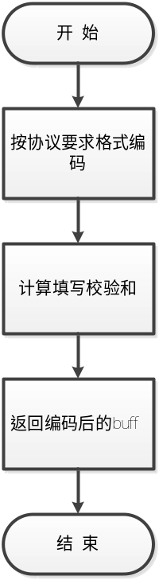
图 1功能流程

_UnPack(int nScrLen , unsigned char* Scrbuff, int DesLen, unsigned char* Desbuff);

函数说明
说明：public static bool _UnPack(int nScrLen , unsigned char* Scrbuff, int DesLen, unsigned char* Desbuff);
功能：该函数用于对数据块进行编码。
表 5 Pake说明表
 | 名称 | 说明
输入参数 | nScrLen | 描述Scrbuff的长度
输入参数 | Scrbuff | 接收到的源数据
输出参数 | DesLen | 解码码后形成的数据区长度
输出参数 | Desbuff | 解码后形成的编码数据区内容
返回值
备注 | 解码码格式参见单向传输数据协议 表1。  解码后得到的“传输类型”、“数据传输序号”内容分别赋值给CTransControl对象内的响应成员变量.数据区内容根据传输类型的不同进行响应处理。

流程
函数流程图参见。
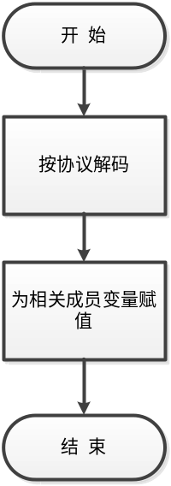
图 2功能流程

附件说明
序号 | 附件名称 | 说明
1 | TransManager | 工程文件，包含  CTransControl.h.  CTransControl.cpp  可在此基础上开发，亦可作为参考
2 | 单向传输数据协议 | 编解码协议格式

